Примерная матрица единого урока, посвященного Дню народного единства (17 сентября),
для учреждений общего среднего образования

День народного единства – благодарность современников предыдущим поколениям, отстоявшим право самим определять свою судьбу. Он вселяет гордость за страну и дает осознание того, что белорусы – единый народ. В этом заключаются основы стабильности и благополучия современного белорусского государства. Объединенные мечтой об успешной и процветающей Беларуси, извлекая уроки из нашей истории, мы в мире и согласии созидательным трудом строим общее будущее.
А.Г. Лукашенко
(из поздравления Президента соотечественников с Днем народного единства 17 сентября 2022 г.)

Целевая установка: продолжить формировать у учащихся осознанное уважительное отношение к государственному празднику День народного единства, активную жизненную позицию, способствовать осознанию учащимися принадлежности к белорусскому народу, объединенному общей историей и традициями; воспитывать у учащихся гражданственность, патриотизм, ответственность и готовность действовать во благо своей Родины, формировать национальное самосознание.
Методические рекомендации
Предложенная матрица единого урока является примерной, при ее реализации необходимо учитывать возрастные особенности учащихся, традиции учреждения образования.
Важно обратить внимание на оформление кабинета. В кабинете должна присутствовать государственная символика. Тематическое оформление кабинета может быть дополнено иллюстрациями и фотографиями исторических мест, событий; выставкой книг; выставкой творческих работ, посвящённых Дню народного единства.
На I ступени общего среднего образования раскрытие тематики единого урока может носить информационный характер. У детей младшего школьного возраста доминирует эмоционально-чувственное отношение к миру, поэтому в ходе урока можно использовать элементы заочного путешествия, тематической беседы, просмотр и обсуждение мультфильма, видеосюжетов, организовать прослушивание музыкальных произведений и иное.
На II ступени общего среднего образования в ходе проведения единого урока педагогическому работнику рекомендуется акцентировать внимание учащихся на истории возникновения праздника, его общенациональной значимости и консолидирующей роли в истории государства и современной жизни белорусского общества.
На III ступени общего среднего образования в ходе проведения единого урока в его содержании могут быть отражены основные направления миролюбивой политики Беларуси, принимаемые государством меры по обеспечению национальной безопасности.
При организации урока необходимо опираться на знания учащихся, полученные ими на уроках истории, литературы. Данный урок в 8–11 классах может дать старт информационно-образовательному проекту «Школа Активного Гражданина» («ШАГ») в новом учебном году.
Справочно.
Мероприятия проекта «ШАГ» в 2023/2024 учебном году пройдут под девизом «Родина моя Беларусь в лицах». Задачами проекта в этом учебном году являются: знакомство с современниками, в том числе деятелями белорусской науки, культуры и искусства, представителями органов государственного управления, силового блока, белорусами, внесшими значительный вклад в развитие образования, медицины, спорта, промышленности, сельского хозяйства суверенной Беларуси, а также земляками, активными гражданами, тружениками, своим созидательным трудом ежедневно приумножающими благосостояние нашей страны, своего рода героями нашего времени.
При подготовке и проведении единого урока можно использовать издания:
Беларусь – наша Радзіма. Падарунак Прэзідэнта Рэспублікі Беларусь А.Р. Лукашэнкі першакласніку (з электронным дадаткам) / Кузняцова Л.Ф. [і інш.] – Мінск : Адукацыя і выхаванне, 2023;
Я – гражданин Республики Беларусь : пособие для учащихся учреждений общего среднего образования (с электронными приложениями) / Г.А. Василевич [и др.] – Минск : Адукацыя і выхаванне, 2022. – 143 с.
Предложенный материал следует дополнить информацией регионального характера, сохраняя при этом основную идейную составляющую материалов.
Итогом совместной работы должно стать осознание учащимися связи со своим народом, понимание важности собственной активной гражданской позиции, ощущение личной ответственности за будущее страны.

Структурный компонент единого урока | Содержательный компонент  единого урока  1-4 классы | Содержательный компонент  единого урока  5-8 классы | Содержательный компонент  единого урока  9-11 классы
Вводный этап | Педагог напоминает учащимся о том, что 17 сентября 2021 года Беларусь впервые отметила государственный праздник – День народного единства. Эту дату можно считать днем воссоединения белорусского народа.  Учащимся предлагается небольшой исторический экскурс, позволяющий понять причины возникновения данного праздника. В качестве основы рекомендуем материалы, размещенные в Приложении 1.  На III ступени общего среднего образования исторический экскурс можно организовать силами учащихся.  Подытожить услышанное поможет демонстрация ролика «История событий 1939 года в фотодокументах».  Просмотр ролика учащимися I и II ступени необходимо организовать с комментариями и пояснениями педагога.
Основной этап | Задание «Мы разные, но мы вместе»  Задание «Дополни пословицы словами»  Просмотр и обсуждение мультфильма по произведению В. Сутеева «Кораблик».  Задание «Расшифруй слово»  (Приложение 2) | Работа с картой  «Границы Беларуси 1921 – 1945 гг.»  Обмен мнениями  «Праздник, который объединяет» (обсуждение исторических событий, связанных с Днем народного единства)  В фокусе обсуждения: историческая справедливость, сплоченность белорусов, умение жить в дружбе, взаимная поддержка  (Приложение 4) | Интервью «День народного единства – что мы знаем о нем?»  Полилог (разговор участников, поэтапный поиск ответа на главный вопрос)  (Приложение 6)
Заключительный этап | Коллективная работа «Мы едины»  (Приложение 3) | Групповое задание «Сплоченная команда»  (Приложение 5) | Коллективная работа «Мы едины»  Задание «Толока»  (Приложение 7)
Заключительный этап | Коллективная работа «Мы едины»  (Приложение 3) | Просмотр трейлера к фильму «На другом берегу»
Заключительный этап | Педагог подводит итоги единого урока, возвращаясь к словам Президента Республики Беларусь А.Г. Лукашенко, вынесенные в качестве эпиграфа единого урока, и акцентирует внимание учащихся на понимании значимости единства белорусского народа для достижений нашей страны в различных сферах деятельности.  Беларусь всегда славилась традициями, добрыми, уважительными отношениями между людьми. Республика Беларусь сохраняет свою независимость и суверенитет благодаря народному единству и огромному интеллектуальному и творческому потенциалу людей – талантливых, квалифицированных, искренне желающих принести пользу своему народу. Сплоченность, солидарность и взаимопонимание белорусов, объединенных историей, традициями, культурой и общим духом уважения и равенства – эти качества всегда были главными для белорусов, такими и должны оставаться.

Приложение 1
Историческая справка
Указом Президента Республики Беларусь от 7 июня 2021 г. 17 сентября объявлен Днем народного единства.
Этот день стал актом исторической справедливости в отношении белорусского народа, разделенного против его воли в 1921 году по условиям Рижского мирного договора.
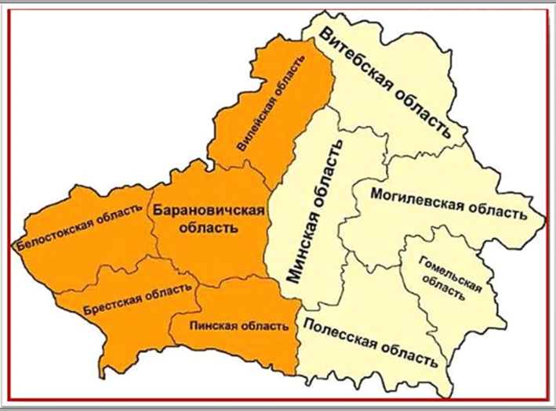
Что же произошло? В ноябре 1918 года после поражения Германии и Австро-Венгрии в Первой мировой войне появился ряд новых стран, среди них Польская Республика, во главе которой встал Юзеф Пилсудский. Его политика была направлена на восстановление Речи Посполитой в границах 1772 года. Создав за короткий срок мощную армию, в феврале 1919 года Польша начала наступление на территорию БССР. Польские войска захватили Брест, Слоним, Щучин, Пинск, Барановичи. 8 августа был захвачен Минск, оборона которого продолжалась 39 дней.
На захваченной территории был установлен жесткий оккупационный режим. Польские власти ликвидировали органы местного управления, восстанавливали помещичье землевладение, закрывали белорусские школы и учреждения культуры.
В марте 1920 года польские войска начали новое наступление. Но Красная Армия смогла остановить их, перейти в контрнаступление и освободить Минск. В августе 1920 года был освобожден Брест, войска Красной Армии дошли до окрестностей Варшавы. Но из-за недостатка сил, слабого материального обеспечения потерпели поражение и были вынуждены отступить с территории Польши и Западной Беларуси. В условиях, когда польские войска в результате контрнаступления заняли значительную часть Беларуси, советское правительство было вынуждено пойти на переговоры о мире. Они прошли в Риге между РСФСР и Украиной с одной стороны и Польшей с другой.
По Рижскому мирному договору от 18 марта 1921 года значительная часть территории Беларуси (более 110 тыс. км² с населением около 4,5 млн. человек) оказалась в составе Польского государства. За БССР сохранилось только шесть уездов Минской губернии: Минский, Бобруйский, Борисовский, Игуменский, Мозырский и Слуцкий, в которых проживало 1,6 млн. человек. Граница с Польшей прошла в 30 км западнее Минска. Витебская и Гомельская губернии, западные уезды Смоленской губернии оставались в составе РСФСР.
1 сентября 1939 года нацистская Германия напала на Польшу. Началась Вторая мировая война.
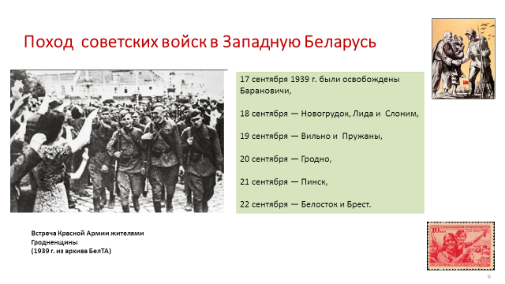
Имея огромный перевес в живой силе и технике германские войска оккупировали значительные территории Польши. Были заняты некоторые западно-белорусские населенные пункты, в том числе город Брест. Польское правительство 16 сентября покинуло страну и эмигрировало в Румынию. Польское государство фактически прекратило существование.

17 сентября 1939 года части Красной Армии перешли советско-польскую границу и начали освобождение Западной Беларуси и Западной Украины.
К 25 сентября советские войска полностью освободили Западную Беларусь.
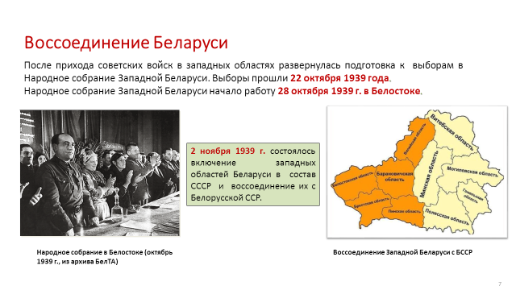
Население Западной Беларуси встречало Красную Армию как освободительницу и оказывало действенную помощь. После прихода советских войск в западных областях развернулась подготовка к выборам в Народное собрание Западной Беларуси. Выборы прошли 22 октября 1939 года. Народное собрание Западной Беларуси начало работу 28 октября 1939 г. в Белостоке. 14 ноября 1939 года внеочередная III сессия Верховного Совета БССР утвердила Закон о принятии Западной Беларуси в состав БССР. В результате воссоединения Беларуси территория БССР увеличилась до 225,7 тыс. км², а население – до 10,3 млн. человек.
Восстановленное в 1939 году единство позволило Беларуси выстоять в годы Великой Отечественной войны, занять почетное место в международном сообществе, стать одним из соучредителей Организации Объединенных Наций.

Использованные источники

- История Беларуси, 1917 г. – начало XXI в. : учеб. пособие для 9-го кл. учреждений общ. сред. образования с рус. яз. обучения / С. В. Панов,
В.Н. Сидорцов, В. М. Фомин – Минск : Изд.центр БГУ, 2019.– С.25-29.
- История Беларуси, XIX – начало XXI в.: учеб. пособие для 11 кл. учреждений общ. сред. образования с рус. яз. обучения (с электронным приложением для повышенного уровня) / А.В. Касович [и др.]. – Минск: ИЦ БГУ, 2021.– С.108-114.
Интернет-ресурсы:
https://www.tvr.by/news/obshchestvo/17_sentyabrya_1939_goda_nachalos_vossoedinenie_zapadnoy_i_vostochnoy_belarusi/
https://zviazda.by/ru/news/20160918/1474192790-17-sentyabrya-1939-goda-odno-sobytie-i-ne-odna-istoriya
https://www.sb.by/articles/nashy-iduts-nashy-iduts-z-uskhodu-.html
Приложение 2
Задание «Мы разные, но мы вместе»
Педагог предлагает учащимся рассказать о себе (по очереди назвать любимое увлечение, занятие, качество личности). Обобщая ответы учащихся, педагог сообщает, что мы все разные как внешне, так и по своим привычкам, увлечениям и т.д. Но хотя мы такие разные, многое нас объединяет.
Вопросы для обсуждения:
- Как вы считаете, что может объединять нас с вами?
«Мы, белорусы – мирные люди», – гласит первая строка Государственного гимна Республики Беларусь.
Главными нашими качествами являются трудолюбие, ответственность и взаимопонимание. Нас объединяют история, традиции, культура. Мы – единый народ.
- На ваш взгляд, что обозначает слово единство?
Задание «Дополнить пословицы словами»
Крепкую дружбу и водой… (не разольешь).
Друзья познаются в … (беде).
Без друга в жизни … (туго).
Лучше хорошо поступить, чем хорошо… (говорить).
Учащимся предлагается объяснить смысл (значение) каждой пословицы.
Просмотр мультфильма по произведению В. Сутеева «Кораблик»
Вопросы для обсуждения после просмотра мультфильма:
- Согласны ли вы, что всех героев сказки можно назвать друзьями? Почему вы так думаете?
- Можно ли назвать героев сказки находчивыми, сообразительными? Докажите.
- С каким настроением плывут друзья на кораблике?
- Какое настроение у лягушонка? Чем он огорчен?
- Почему друзья не захотели взять лягушонка на кораблик?
- Кто из героев сказки вам понравился? Почему?
- Чему учит эта сказка?
Задание «Расшифруй слово»
Используя каждую букву слова, назвать слова, объясняющие, что такое дружба.
Д – добро
Р – радость
У – уважение
Ж – жизнелюбие
Б – братство
А – активность
Приложение 3
Коллективная работа «Мы едины»

На лепестках василька, имеющего символическое значение для нашего народа, педагог предлагает записать «Правила дружбы, сплоченности и единства», собрать цветок и закрепить его на доске.
Педагог обобщает ответы учащихся.
Единство – значит дружба.
Дружба – это самое лучшее, что может быть у людей.
Настоящие, верные друзья всегда будут рядом, всегда помогут и поддержат.
С друзьями можно не только весело проводить время, на них можно положиться в трудную минуту.

Приложение 4
Работа с картой «Границы Беларуси 1921 – 1945 гг.»
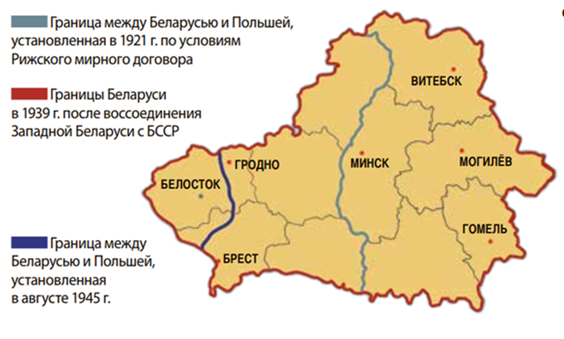
Педагог предлагает учащимся проанализировать, как изменилась территория нашей страны 17 сентября 1939 года.

Обмен мнениями «Праздник, который объединяет»
Вопросы для обсуждения:
- Почему 17 сентября 1939 года – одна из ключевых дат в белорусской истории?
- Можно ли сказать, что этот день изменил историю?
- Почему праздник назван День народного единства?
- В чем значимость Дня народного единства для современной Беларуси?
- Как государственные символы связаны с понятиями «единство», «сплоченность», «солидарность», «взаимопонимание»?
- Приведите примеры, когда единение людей позволило сделать то, что они не смогли сделать поодиночке.
- Что бы вы могли предложить для укрепления единства в нашей стране, в вашем регионе, в классе?
- Подумайте, важно ли вашему классу быть единым, одной дружной семьей, настоящей командой. Аргументируйте свой ответ.
Приложение 5

Групповое задание «Сплоченная команда»
Учащимися предлагается стать в круг и по очереди (по часовой стрелке) сказать рядом стоящему однокласснику о том, что он делает лучше всех и как это делает наш класс дружным и сплоченным.
Начать можно со слов: «Ты умеешь…», «Ты можешь…», «Ты лучше всех делаешь…» и др.
Возможные ответы учащихся:
«ты можешь прийти на помощь в трудную минуту»;
«ты умеешь собраться и решить сложную задачу»;
«ты можешь развеселить всех, когда грустно» ...

Педагог предлагает выбрать девиз для класса, который будет отражать, что одноклассники – одна команда, что мы, граждане Беларуси, едины.
Принимается коллективное решение о девизе класса.

Приложение 6
Интервью «День народного единства – что мы знаем о нем?»
В качестве опережающего задания рекомендуем заранее организовать интервьюирование (опрос), результаты которого могут быть представлены в виде видеоролика, презентации, диаграмм, перечня ответов и иного. Педагог либо заранее подготовленный учащийся подытожит, а при необходимости дополнит увиденное (услышанное), расскажет о новом в нашей стране празднике – Дне народного единства, о его особом значении для белорусов.

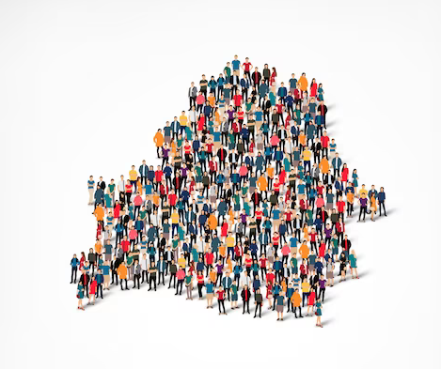
Полилог (разговор участников)
Для организации полилога, целью которого является поиск ответа на главный вопрос, рекомендуем организовать последовательное выполнение следующих заданий.
- «Моя страна – моя семья»
Каждому учащемуся предлагается разместить (закрепить) на карте Республики Беларусь бумажные фигурки (силуэты-стикеры) людей, тем самым отметив, где в нашей стране живет он и его семья, его бабушки, дедушки, тети, дяди, друзья и другие близкие люди. Когда карта будет заполнена фигурками педагог отмечает, что несмотря на то, что мы живем в разных уголках нашей страны, мы являемся единой семьей, единым народом, единой нацией.
- «Установим взаимосвязь»
Задание является логическим продолжением предыдущего и предполагает поиск ассоциаций, установление взаимосвязей и обоснование следующих понятий (список может быть дополнен):
«единство-семья»;
«единство-дружба»;
«единство-братство»;
«единство-Родина»;
«единство-патриотизм».
- «Рассуждаем- размышляем»
Учащимся предлагается порассуждать-поразмышлять (размышление, как правило, включает в себя объяснение и доказательства, в которых приводятся примеры) над вопросами:
- В чем заключается единство в семье, в стране?
- В чем проявляется единство?
- Для чего нам необходимо единство?
- Что называется «народным единством»?
Рассуждения позволят найти ответ на главный, ключевой вопрос урока:
Что делает наш народ единым?

Приложение 7
Коллективная работа «Мы едины»

Учащимся предлагается выработать «Принципы истинного единства» (на примере классного коллектива).

Задание «Толока»

Одной из характерных черт менталитета белорусов всегда была взаимопомощь, взаимоподдержка, сострадание и уважение.
Толока – слово с большим значением, означающее работу «миром», вместе, сообща. Наверняка многие слышали это слово от своих бабушек и дедушек, своих родителей. Толока – это форма взаимопомощи, пример совместного дела, по-настоящему сплачивающего людей, приносящего им радость. Наши предки всегда вместе толокой восстанавливали разрушенный храм, строили сообща дом, дружно устраняли последствия пожара, заготавливали дрова, выкапывали картошку, всегда спешили помочь оказавшимся в беде людям…Это наша национальная черта.
Таким образом, главный закон толоки – сохранение единства. Сегодня такое общее дело мы часто называем акцией.
Учащимся предлагается подумать и ответить по цепочке на вопрос:

- В каких коллективных делах, акциях в этом учебном году вы хотели бы поучаствовать вместе всем классом, толокой?

Видеоролик «История событий 1939 года в фотодокументах». Продолжительность – 5:17. https://www.youtube.com/watch?v=F3ocKml53TE
«Кораблик» – советский музыкальный рисованный мультфильм для детей 1956 года по одноименной сказке Владимира Сутеева. Продолжительность – 10:10. https://www.youtube.com/watch?v=frkq_Zhenv8
Премьера в Беларуси с 14 сентября | НА ДРУГОМ БЕРЕГУ | Художественный фильм | Трейлер https://www.youtube.com/watch?v=gMtefGly4sk.
Слайды презентации «Начало Второй мировой войны» https://adu.by/images/2023/09/Presentaciya-08.09.2023.pdf
Я – гражданин Республики Беларусь : пособие для учащихся учреждений общего среднего образования (с электронными приложениями) / Г.А. Василевич [и др.] – Минск : Адукацыя і выхаванне, 2022. – 22 с.

